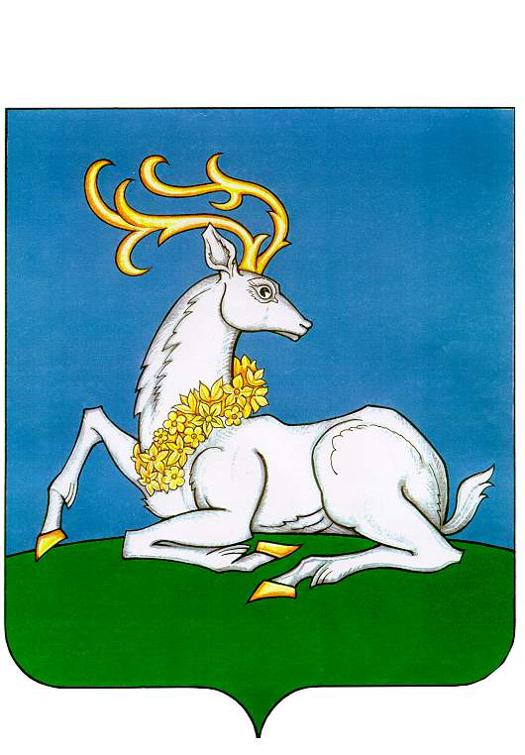
АДМИНИСТРАЦИЯ
ОДИНЦОВСКОГО ГОРОДСКОГО ОКРУГА
МОСКОВСКОЙ ОБЛАСТИ
ПОСТАНОВЛЕНИЕ

___28.12.2024__ № _10475______
г. Одинцово

Об утверждении карты комплаенс – рисков нарушений антимонопольного законодательства в Администрации Одинцовского городского округа Московской области на 2025 год

В соответствии с подпунктом 1 пункта 16 Положения об организации системы внутреннего обеспечения соответствия требованиям антимонопольного законодательства в Администрации Одинцовского городского округа Московской области, утвержденного постановлением Администрации Одинцовского городского округа Московской области от 23.04.2024 № 2502,

ПОСТАНОВЛЯЮ:

Утвердить карту комплаенс – рисков нарушений антимонопольного законодательства в Администрации Одинцовского городского округа Московской области на 2025 год (прилагается).

Глава Одинцовского городского округа А.Р. Иванов

